|  |
| --- |
|  |
| Cahier Des Charges |
| Projet 3 : Laboratoire SYMME |
|  |
| **BERTHET Charly, CHENAL Vincent, DUPARC Audry, LETOURNEUR Léo, YOCCOZ Geoffrey** |
| **2013-2014** |

|  |
| --- |
|  |

**Sommaire**

I. Historique du document 2

II. Introduction 3

III. Présentation de la société 4

IV. Présentation générale du projet 5

V. Organisation du projet 6

VI. Etude de l’existant 7

VII. Les besoins fonctionnels 8

# Historique du document

|  |  |  |
| --- | --- | --- |
| **Version** | **Travail effectué / Raison de la modification** | **Date** |
| 1.0 | Création/Mise en page document | 13/11/2013 |
|  |  |  |
|  |  |  |

# Introduction

Le laboratoire SYMME (SYstèmes et Matériaux pour la MEcatronique) est un laboratoire de l'Université de Savoie, dont les activités sont tournées vers les avancées technologiques et au niveau de la santé.

Le but du projet présenté est d’établir tout d’abord un état de l’art sur l’OpenGL et ensuite, de développer une application permettant de créer une représentation 3D d’un objet à partir de fichiers images sources.

Cette application sera utilisée pour l’automatisation de contrôle qualité de pièces mécaniques et doit s’intégrer à la suite d’une structure robotisée déjà existante.

# Présentation de la société

**Raison social :** Laboratoire SYMME (SYstèmes et Matériaux pour la MEcatronique)

**Statue :** Individuel

**Capital :** nc

**Date de création :** 2006

**Situation géographique :** Haute -Savoie, Annecy

**Siège social :** 7 chemin de Bellevue,

74944 Annecy le Vieux.

**Activités :** Recherche en mécatronique

**Effectif :** 60 personnes

**Matériel :**

**Particularités :**

# Présentation générale du projet

* Le sujet

Le projet se déroule en deux étapes majeures, tout d’abord l’élaboration de l’état de l’art, puis la conception de l’application qui s’appuiera sur les différences, les méthodes, les concepts répertorier dans notre rapport.

* Les objectifs principaux
* Réaliser un état de l’art sur les technologies de rendu 3D :

Quelles sont les différences entre la programmation sur processeur (CPU) et la programmation sur carte graphique (GPU) ?

Qu’est-ce qu’un *shader* ?

Quelles sont les bibliothèques permettant un rendu 3D ? OpenGL ?

Quelles sont les méthodes/bibliothèques open sources permettant de dresser une représentation 3D à partir d'images 2D ?

* Réaliser un logiciel mettant en œuvre les techniques décrites dans l'état de l'art.

Nous gèrerons l'aspect technique (utilisation d'OpenGL, fenêtrage, rendu par GPU) mais pas l'aspect traitement d'image qui est fourni par le laboratoire.

* Position du projet dans la société
* Les services et personnes concernés

Maurice Pillet et Simon Desage seront les principaux utilisateurs du logiciel, et M. Desage s’appuiera sur notre Etat de l’Art.

* Les résultats attendus

Le but de l’état de l’art est pour M. Desage de s’appuyer sur celui-ci pour la méthode de rendu OpenGL, l’application, elle, a pour but d’être réutiliser à l’avenir , pour permettre le rendu d’une image.

# Organisation du projet

* **Mandant :**

M. Maurice PILLET, Professeur des Universités

* **Comité de pilotage :**

M. Simon DESAGE, Doctorant

M. Vincent COUTURIER, Enseignant suiveur

* **Equipe de projet :**

M. Simon DESAGE, Doctorant

M. Charlie BERTHET

M. Vincent CHENAL

Mlle. Audry DUPARC

M. Léo LETOURNEUR

M. Geoffrey YOCCOZ

* **Maitrise d’ouvrage :**

M. Simon DESAGE, Doctorant

* **Maitrise d’œuvre :**

M. Vincent COUTURIER, Enseignant suiveur

M. Charlie BERTHET

M. Vincent CHENAL

Mlle. Audry DUPARC

M. Léo LETOURNEUR

M. Geoffrey YOCCOZ

* **Prestataire :**

IUT Annecy-le-Vieux

M. Charlie BERTHET

M. Vincent CHENAL

Mlle. Audry DUPARC

M. Léo LETOURNEUR

M. Geoffrey YOCCOZ

# Etude de l’existant

# Les besoins fonctionnels

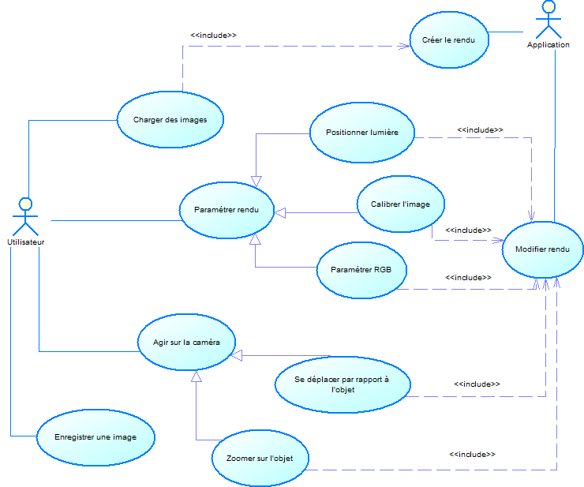

* **Cas d’utilisation** : Charger des images.

**Acteur primaire** : l’utilisateur.

**Objectif** : Charger les images de l’objet qui vont servir à la reconstruction 3D.

**Pré conditions :** Avoir des images d’angles différents du même objet.

**Post conditions :** Les images sont chargées dans l’application.

**Scénario nominal :**

1. L’utilisateur clique sur le bouton de chargement.

2. Le programme affiche la fenêtre d’exploration de l’ordinateur.

3. L’utilisateur sélectionne les images.

4. L’utilisateur confirme les images.

5. L’application enregistre les chemins absolues des images.

6. L’application charge les images dans la mémoire vidéo du GPU.

**Scénario Alternatif :**

2a1. L’utilisateur annule le chargement.

2a2. L’application retourne à la fenêtre graphique.

4a1. L’utilisateur change d’images.

4a2. L’utilisateur confirme les images.

**Scénario d’exception :**

6a1. L’application ne parvient pas à charger les images.

6a2. L’application affiche un message d’erreur.

* **Cas d’utilisation** : Paramétrer rendu.

**Acteur primaire** : l’utilisateur.

**Objectif** : Changer la position de la lumière, la calibration image ou les composante RGB.

**Pré conditions :** Avoir un rendu affiché dans la fenêtre graphique.

**Post conditions :** Le rendu est mise à jour en fonction de la modification.

**Scénario nominal :**

1. L’utilisateur clique sur le positionnement de la lumière.

2. Le programme affiche la fenêtre de placement de la lumière.

3. L’utilisateur positionne la lumière.

4. L’utilisateur confirme le changement.

5. L’application met à jour le rendu.

**Scénario Alternatif :**

1a1. L’utilisateur clique sur le paramétrage RGB.

1a2. Le programme affiche la fenêtre de calibration RGB.

1a3. L’utilisateur change les données RGB.

1a4. L’utilisateur confirme le changement.

1a5. L’application met à jour le rendu.

* **Cas d’utilisation** : Agir sur la caméra.

**Acteur primaire** : l’utilisateur.

**Objectif** : Se déplacer autour de l’objet ou zoomer sur l’objet.

**Pré conditions :** Avoir un rendu affiché dans la fenêtre graphique.

**Post conditions :** Le déplacement ou le zoom est effectué.

**Scénario nominal :**

1. L’utilisateur effectue un cliquer-déplacer.

2. Le programme met à jour la position de la caméra.

**Scénario Alternatif :**

1a1. L’utilisateur utilise la molète de la souris.

1a2. Le programme met à jour la position de la caméra.

1b2. Le zoom est au maximum ou au minimum.

* **Cas d’utilisation** : Enregistrer une image.

**Acteur primaire** : l’utilisateur.

**Objectif** : Enregistrer une vue de l’objet.

**Pré conditions :** Avoir un rendu affiché dans la fenêtre graphique.

**Post conditions :** Image enregistrer sur l’ordinateur.

**Scénario nominal :**

1. L’utilisateur clique sur enregistrer une image.

2. L’application ouvre l’explorateur de l’ordinateur.

3. L’utilisateur choisie le chemin d’enregistrement.

4. L’utilisateur choisie le format de l’image.

5. L’application enregistre la vue dans le format imposé.

**Scénario Alternatif :**

1a1. L’utilisateur utilise la molète de la souris.

1a2. Le programme met à jour la position de la caméra.

1b2. Le zoom est au maximum ou au minimum.

# Contraintes

* **Les contraintes organisationnelles :**
* Le projet est à vocation pédagogique (projet tutoré dans le cadre de la 2ème année de DUT)
* Délais : le projet est à rendre en plusieurs lots de fonctionnalités, la version définitive étant prévue pour fin décembre/début janvier 2014 (à confirmer).
* Accessibilité des locaux : le développement se fait à l’IUT.
* Disponibilité : suivant le planning des étudiants et du Maître d’œuvre.
* **Les contraintes Techniques :**
* Système d’exploitation Windows 7
* Langage de programmation C++
* Compilateur Visual Studio 2010 64bits
* Utilisation de l'API OpenGL pour le rendu ainsi que des bibliothèques SDL/SFML pour créer l’interface.

# La solution :

* **Architecture technique :**
* Langages : C++, GLSL, LaTeX
* Bibliothèques : OpenGL, QT, SFML, OpenCV
* Utilisation de Shader
* IDE : Microsoft Visual Studio
* **Lots :**

L’application sera par lot.

Dans le cadre du projet, seul le lot n°1 sera remis avant la 1ière soutenance.

**1ier lot :**

La création du document « Etat de l’art », il comprend un développement sur :

* Le fonctionnement de l’affichage sur ordinateur,
* Le fonctionnement du pipeline graphique,
* Les Shaders,
* Les différents outils de rendu 3D (OpenGL, MatLab).

**2ième lot :**

La création d’une application en C++ utilisant les méthodes trouvées dans l’Etat de l’art.

Il comprend :

* Une IHM,
* Le rendu 3D d’un lot d’images,
* La possibilité de modifier l’éclairage de la scène,
* La possibilité de bouger autour de l’objet et de zoomer dessus,
* La mise en place de filtre permettant de changer le rendu de la pièce.
* **Les Maquettes :**

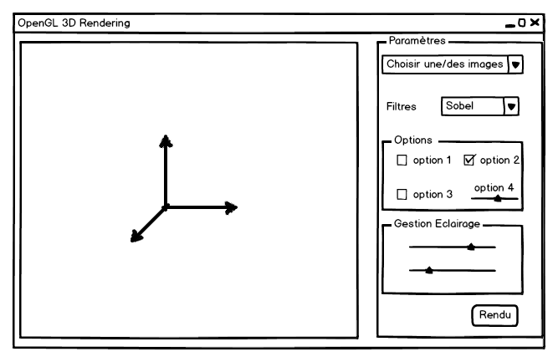

L’IHM affiche un rendu 3D d’une ou plusieurs d’image(s), et la possibilité de le paramétrer.

# Le Planning

**Lundi 09 décembre 2013 :** Soutenance d'avancement du projet.

**Vendredi 13 décembre 2013 :** Validation définitive du Cahier des Charges.

**Mi-décembre 2013 :** Remise du dossier de gestion de projet.

**Début janvier 2014 :** Début de la phase de développement.

**Fin mars 2014 :** Soutenance finale du projet.

Ce planning est approximatif et donc susceptible d’être modifié.